Министерство науки и высшего образования Российской Федерации

ФЕДЕРАЛЬНОЕ ГОСУДАРСТВЕННОЕ АВТОНОМНОЕ ОБРАЗОВАТЕЛЬНОЕ УЧРЕЖДЕНИЕ ВЫСШЕГО ОБРАЗОВАНИЯ

«НАЦИОНАЛЬНЫЙ ИССЛЕДОВАТЕЛЬСКИЙ УНИВЕРСИТЕТ ИТМО»

(Университет ИТМО)

Факультет Программной инженерии и компьютерной техники

Лабораторная работа №1

“Операционные системы”

Выполнили студенты

Группы P33211

Милеев Константин Андреевич

Кащенко Андрей

Преподаватель

Покид Александр Владимирович

Санкт-Петербург 2020

Задание

# Лабораторная работа №1

Вариант:

A=200;B=0x1D284B2F;C=mmap;D=25;E=46;F=nocache;G=27;H=seq;I=20;J=sum;K=cv

Разработать программу на языке С, которая осуществляет следующие действия

* Создает область памяти размером A мегабайт, начинающихся с адреса B (если возможно) при помощи C=(malloc, mmap) заполненную случайными числами /dev/urandom в D потоков. Используя системные средства мониторинга определите адрес начала в адресном пространстве процесса и характеристики выделенных участков памяти. Замеры виртуальной/физической памяти необходимо снять:

1. До аллокации
2. После аллокации
3. После заполнения участка данными
4. После деаллокации

* Записывает область памяти в файлы одинакового размера E мегабайт с использованием F=(блочного, некешируемого) обращения к диску. Размер блока ввода-вывода G байт. Преподаватель выдает в качестве задания последовательность записи/чтения блоков H=(последовательный, заданный или случайный)
* Генерацию данных и запись осуществлять в бесконечном цикле.
* В отдельных I потоках осуществлять чтение данных из файлов и подсчитывать агрегированные характеристики данных - J=(сумму, среднее значение, максимальное, минимальное значение).
* Чтение и запись данных в/из файла должна быть защищена примитивами синхронизации K=(futex, cv, sem, flock).
* По заданию преподавателя изменить приоритеты потоков и описать изменения в характеристиках программы.

Для запуска программы возможно использовать операционную систему Windows 10 или Debian/Ubuntu в виртуальном окружении.

Измерить значения затраченного процессорного времени на выполнение программы и на операции ввода-вывода используя системные утилиты.

Отследить трассу системных вызовов.

Используя stap построить графики системных характеристик.

Код программы

|  |
| --- |
| #include <stdio.h> #include <sys/mman.h> #include <pthread.h> #include <stdlib.h> #include <stdint.h>  *//A=200;B=0x1D284B2F;C=mmap;D=25;E=46;F=nocache;G=27;H=seq;I=20;J=sum;K=cv* #define ALLOCATE_MEMORY 200 *// A* #define ADDRESS 0x1D284B2F *// B* *//#define mmap // C* #define GENERATED_THREADS_AMOUNT 25 *// D* #define FILE_SIZE 46 *// E* *//#define nocache //F* #define BLOCK_SIZE_BYTES 27 *// G* *//#define seq // H* #define READ_THREADS_AMOUNT 20 *// I* *//#define sum // J* *//#define cv // K*  #define IN_BYTES (1024 * 1024)  #define INTEGER_GENERATED ((ALLOCATE_MEMORY * IN_BYTES) / GENERATED_THREADS_AMOUNT) #define REMAINDER_GENERATED ((ALLOCATE_MEMORY * IN_BYTES) % GENERATED_THREADS_AMOUNT)  #define COUNT_FILES (ALLOCATE_MEMORY / FILE_SIZE)  #define URANDOM "/dev/urandom"  uint8_t *address; FILE **files; pthread_mutex_t mutexes[COUNT_FILES]; pthread_cond_t conds[COUNT_FILES]; size_t check[COUNT_FILES];  struct GenDataThread {  size_t start;  size_t end;  FILE *urandom; };  struct WritableDataThread {  int threadId;  int sizeMemory; };  struct ReadableDataThread {  int fileId;  int threadId; };  void generateInMemory(); void *writeInMemory(void *); void writeInFiles(); void *writeInFile(void *); void createFiles(); void readFromFiles(); _Noreturn void *readFromFile(void *);  int main() {  printf("Allocate memory. Press a key to start");  getchar();  address = mmap(  (void*) ADDRESS,  ALLOCATE_MEMORY * IN_BYTES,  PROT_READ | PROT_WRITE,  MAP_PRIVATE | MAP_ANONYMOUS,  -1, 0);  if (address == MAP_FAILED) {  perror("Error address a file");  exit(EXIT_FAILURE);  }  printf("Write data to memory. Press a key to start");  getchar();  generateInMemory();  printf("Deallocate memory. Press a key to start");  getchar();  munmap((void *) ADDRESS, ALLOCATE_MEMORY * IN_BYTES);  printf("Infinity writing and reading. Press a key to start");  getchar();  int firstRun = 1;  createFiles();  while (1) {  address = mmap(  (void*) ADDRESS,  ALLOCATE_MEMORY * IN_BYTES,  PROT_READ | PROT_WRITE,  MAP_PRIVATE | MAP_ANONYMOUS,  -1, 0);  if (address == MAP_FAILED) {  perror("Error address a file");  exit(EXIT_FAILURE);  }  generateInMemory();  writeInFiles();  if (firstRun) {  readFromFiles();  firstRun = 0;  }  }  return 0; }  void generateInMemory() {  FILE *urandom = fopen(URANDOM, "r");  pthread_t memoryThreads[GENERATED_THREADS_AMOUNT];  struct GenDataThread *genDataThread = (struct GenDataThread *) malloc(GENERATED_THREADS_AMOUNT * sizeof(struct GenDataThread));  for (int i = 0; i < GENERATED_THREADS_AMOUNT - 1; i++) {  genDataThread[i].start = (size_t) i * INTEGER_GENERATED;  genDataThread[i].end = (size_t) (i + 1) * INTEGER_GENERATED;  genDataThread[i].urandom = urandom;   pthread_create(&(memoryThreads[i]), NULL, writeInMemory, &(genDataThread[i]));  }   genDataThread[GENERATED_THREADS_AMOUNT - 1].start = (size_t) (GENERATED_THREADS_AMOUNT - 1) * INTEGER_GENERATED;  genDataThread[GENERATED_THREADS_AMOUNT - 1].end = (size_t) (GENERATED_THREADS_AMOUNT - 1) * INTEGER_GENERATED + REMAINDER_GENERATED;  genDataThread[GENERATED_THREADS_AMOUNT - 1].urandom = urandom;   pthread_create(&(memoryThreads[GENERATED_THREADS_AMOUNT - 1]),  NULL,  writeInMemory,  &(genDataThread[GENERATED_THREADS_AMOUNT - 1]));   for (int i = 0; i < GENERATED_THREADS_AMOUNT; i++) {  pthread_join(memoryThreads[i], NULL);  }   fclose(urandom); }  void *writeInMemory(void *dataThread) {  struct GenDataThread *genDataThread = (struct GenDataThread *) dataThread;  for (size_t i = genDataThread->start; i < genDataThread->end; i++) {  uint8_t number = 0;  fread(&number, sizeof(uint8_t), 1, genDataThread->urandom);  address[i] = number;  }  return NULL; }  void writeInFiles() {  pthread_t *filesThreads = malloc(COUNT_FILES * sizeof(pthread_t));  struct WritableDataThread *writableDataThread = (struct WritableDataThread *) malloc(COUNT_FILES * sizeof(struct WritableDataThread));  for (int i = 0; i < COUNT_FILES; i++) {  writableDataThread[i].threadId = i;  writableDataThread[i].sizeMemory = ((i + 1) * FILE_SIZE) < ALLOCATE_MEMORY  ? FILE_SIZE * IN_BYTES  : (ALLOCATE_MEMORY - i * FILE_SIZE) * IN_BYTES;   pthread_create(&(filesThreads[i]), NULL, writeInFile, &(writableDataThread[i]));  }   for (int i = 0; i < COUNT_FILES; i++) {  pthread_join(filesThreads[i], NULL);  }   free(filesThreads); }  void *writeInFile(void *dataThread) {  struct WritableDataThread *writableDataThread = (struct WritableDataThread *) dataThread;  int threadId = writableDataThread->threadId;  int sizeMemory = writableDataThread->sizeMemory;  pthread_mutex_t *mutex = &(mutexes[threadId]);  pthread_cond_t *cond = &(conds[threadId]);  FILE *file = files[threadId];   fseek(file, 0, SEEK_SET);  size_t offsetMinor = threadId * FILE_SIZE * IN_BYTES;  for (int i = 0; i < sizeMemory; i += BLOCK_SIZE_BYTES) {  pthread_mutex_lock(mutex);  check[threadId] = 1;   int nelts = (i + BLOCK_SIZE_BYTES) < sizeMemory? BLOCK_SIZE_BYTES: (sizeMemory - i);  size_t offsetMajor = offsetMinor + i;  fwrite((address + offsetMajor), sizeof(uint8_t), nelts, file);  fflush(file);   check[threadId] = 0;  pthread_cond_signal(cond);  pthread_mutex_unlock(mutex);  }   return NULL; }  void createFiles() {  files = (FILE **) malloc(COUNT_FILES * sizeof(FILE *));  char filename[20];  for (int i = 0; i < COUNT_FILES; i++) {  sprintf(filename, "file%d", i);  files[i] = fopen(filename, "w+b");   pthread_mutex_init(&(mutexes[i]), NULL);  pthread_cond_init(&(conds[i]), NULL);  } }  void readFromFiles() {  pthread_t *readFiles = (pthread_t *) malloc(READ_THREADS_AMOUNT * sizeof(pthread_t));  struct ReadableDataThread *readableDataThread = (struct ReadableDataThread *) malloc(READ_THREADS_AMOUNT * sizeof(struct ReadableDataThread));  for (int i = 0; i < READ_THREADS_AMOUNT; i++) {  readableDataThread[i].threadId = i;  readableDataThread[i].fileId = i % COUNT_FILES;   pthread_create(&(readFiles[i]), NULL, readFromFile, &(readableDataThread[i]));  }  }  _Noreturn void *readFromFile(void *dataThread) {  struct ReadableDataThread *readableDataThread = (struct ReadableDataThread *) dataThread;  int fileId = readableDataThread->fileId;  pthread_mutex_t *mutex = &(mutexes[fileId]);  pthread_cond_t *cond = &(conds[fileId]);  FILE *file = files[fileId];   while (1) {  fseek(file, 0, SEEK_SET);  unsigned long long sum = 0;  for (int i = 0; i < FILE_SIZE * IN_BYTES; i++) {  pthread_mutex_lock(mutex);   while (check[fileId]) {  pthread_cond_wait(cond, mutex);  }   uint8_t number;  fread(&number, sizeof(uint8_t), 1, file);  sum += number;   pthread_mutex_unlock(mutex);  }  printf("Sum in file %d with thread %d is equal %llu\n", fileId, readableDataThread->threadId,sum);  } } |

Сбор статистики

*Before allocation*

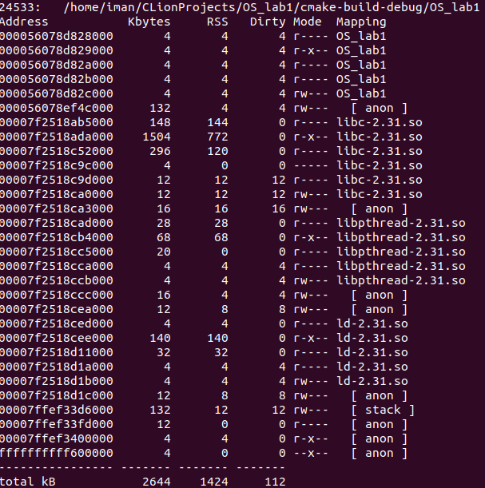

*After allocation*

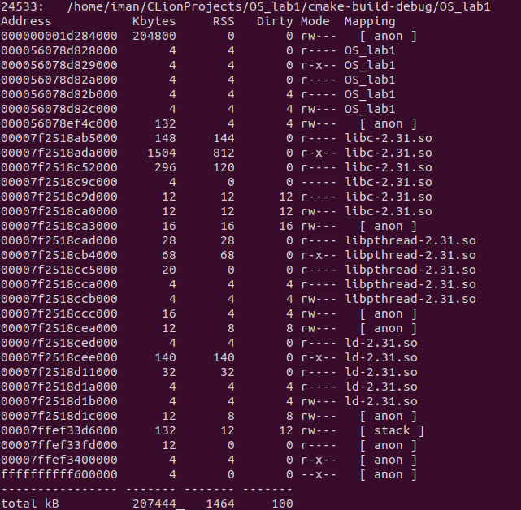

*After generate*

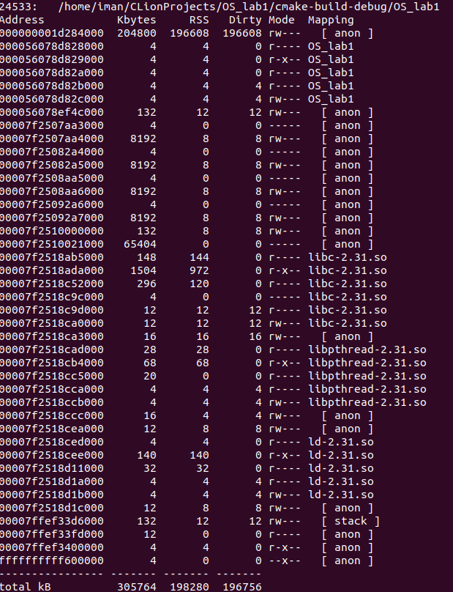

*After deallocation*

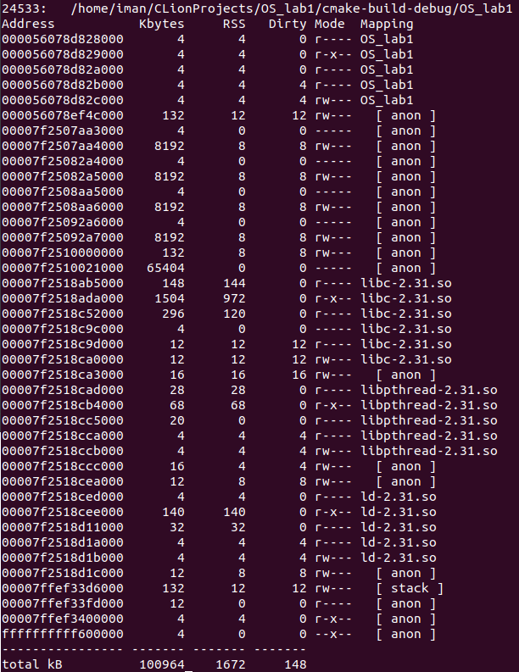

*Системные вызовы:*

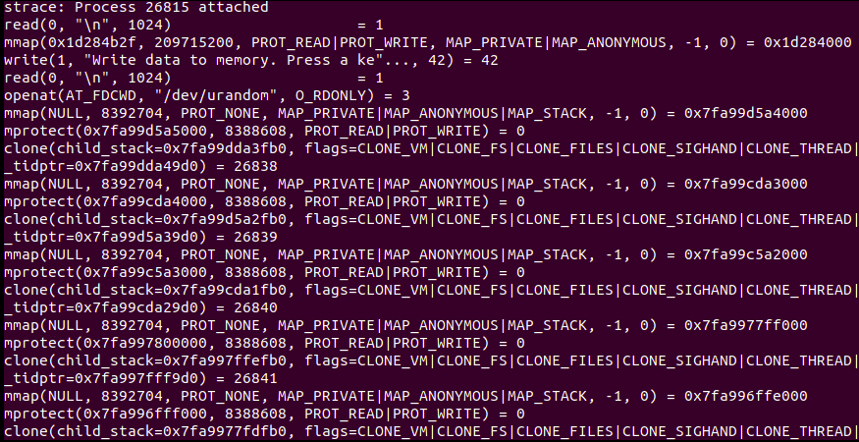

*…*

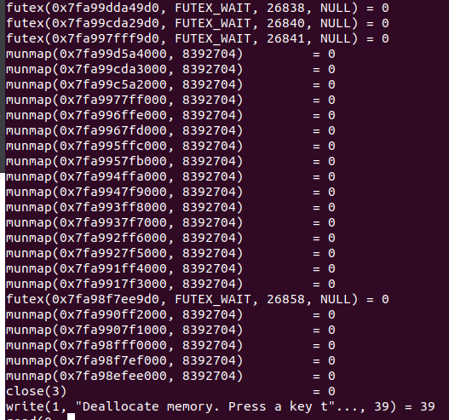

*Threads процессы*

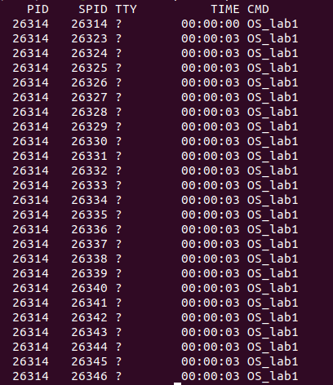

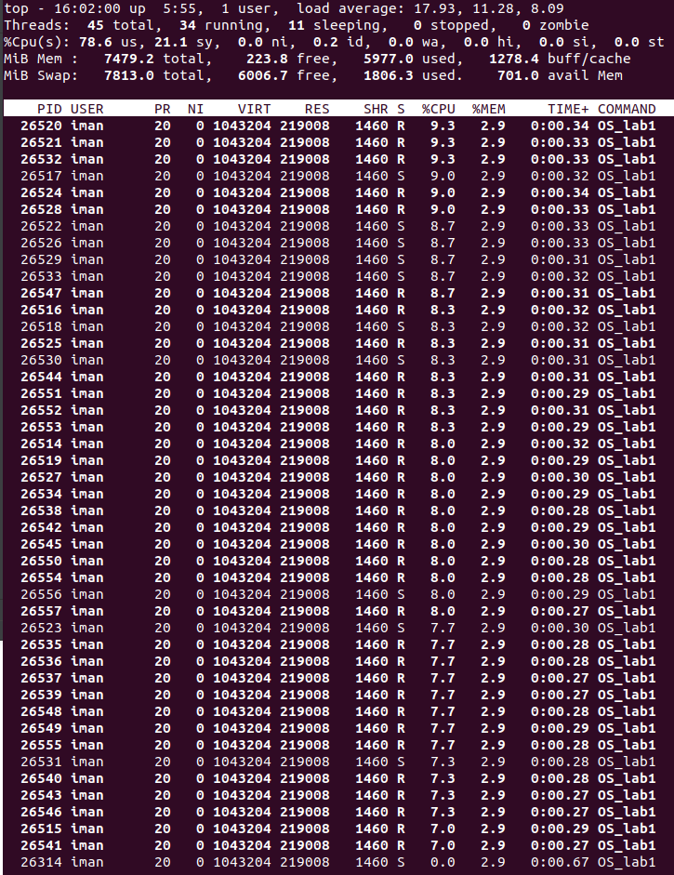

*Запуск скрипта systemtap во время бесконечно цикла*

**

Вывод

В ходе выполнения лабораторной работы я воспроизвел основные операции программ, с инструментами мониторинга ОС и процессов.